1. Trang Chủ

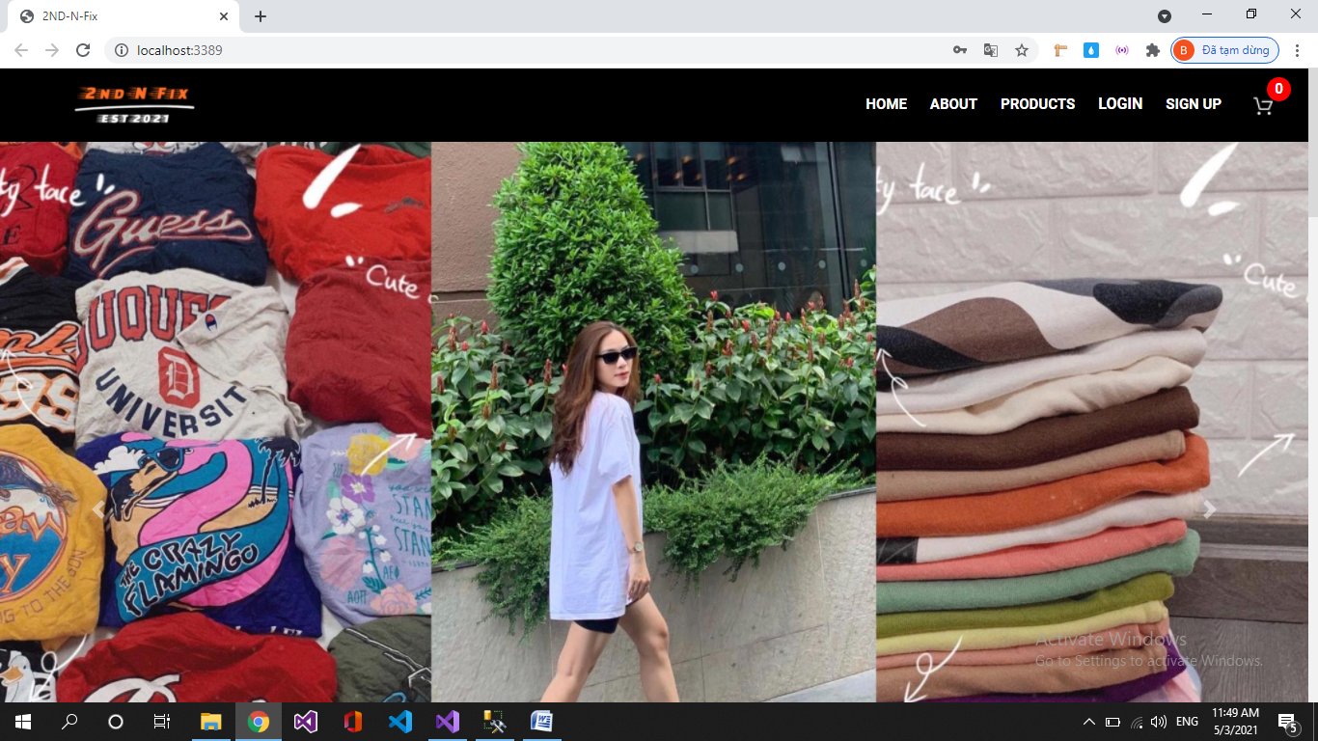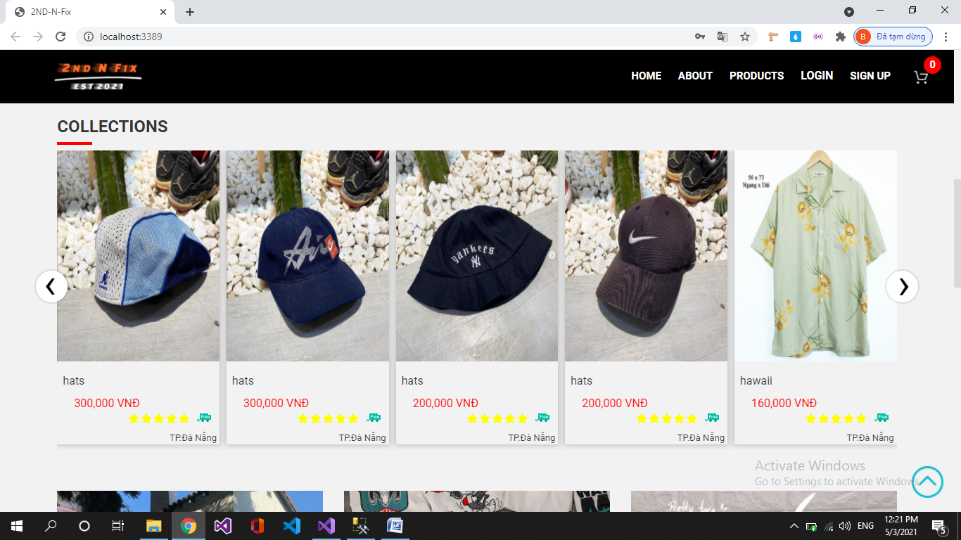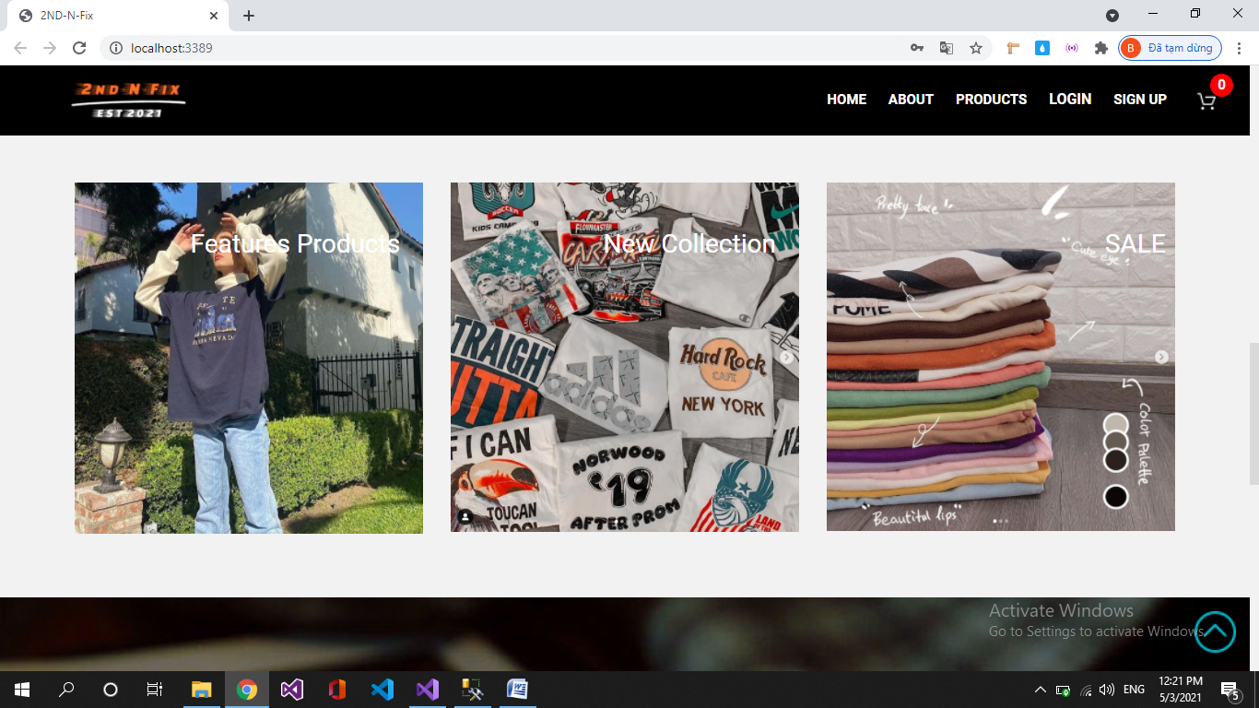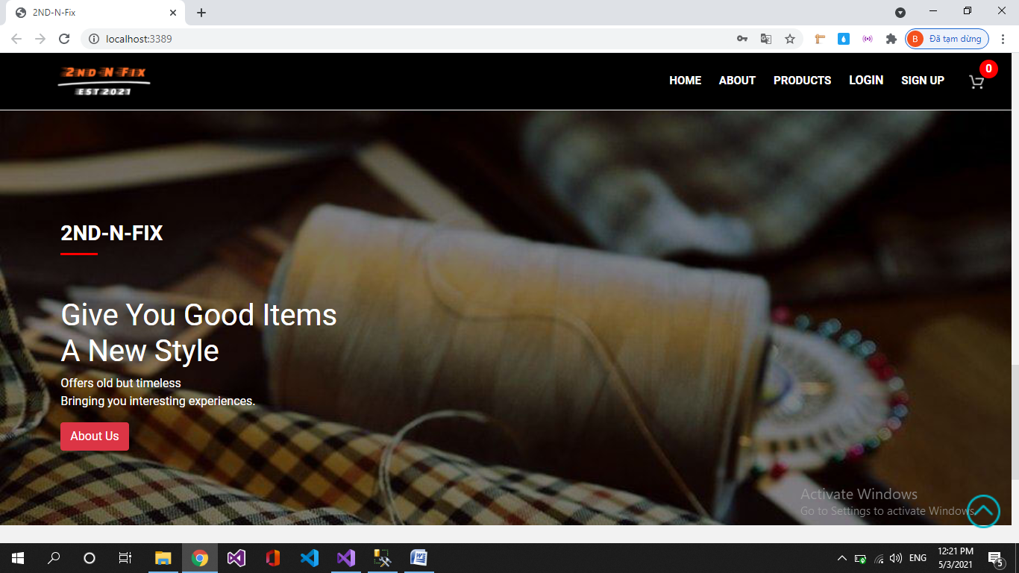

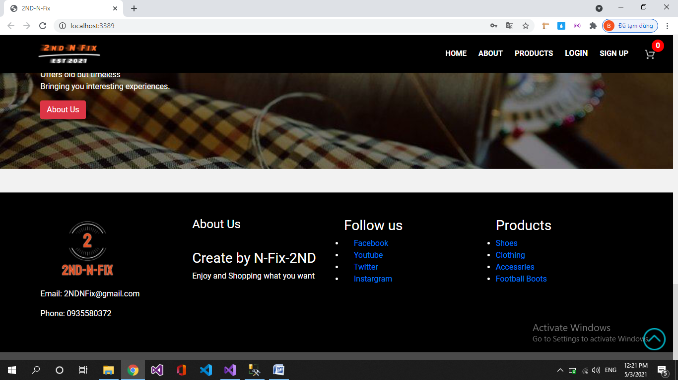

1. Trang thông tin của chúng tôi

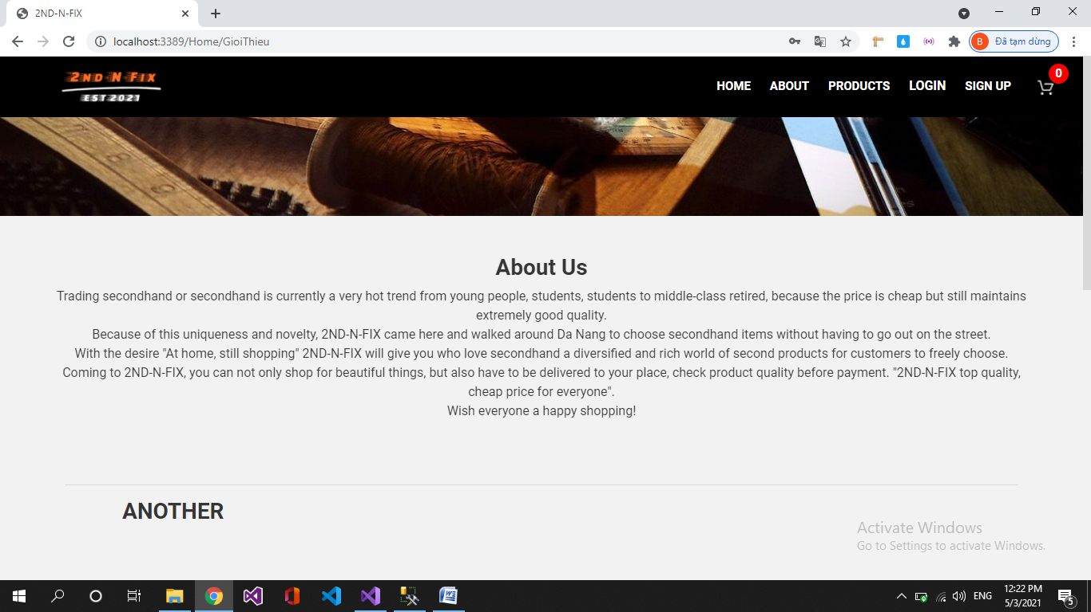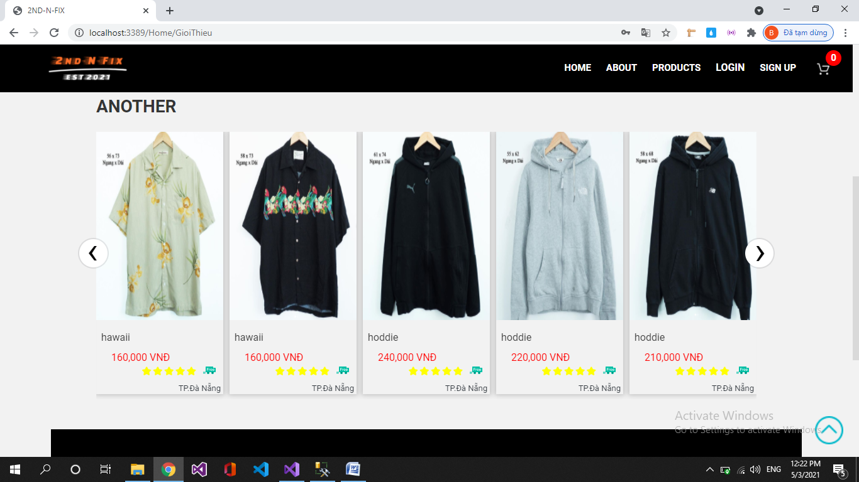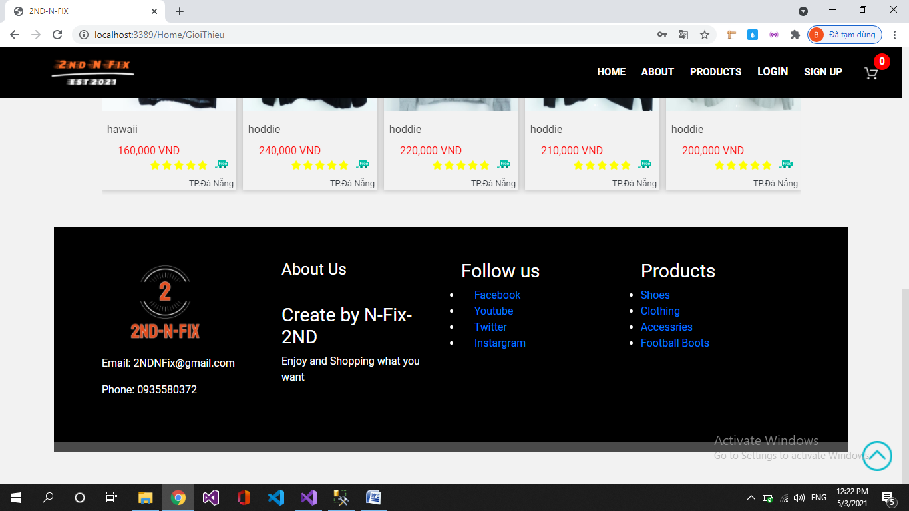

1. Trang sản phẩm

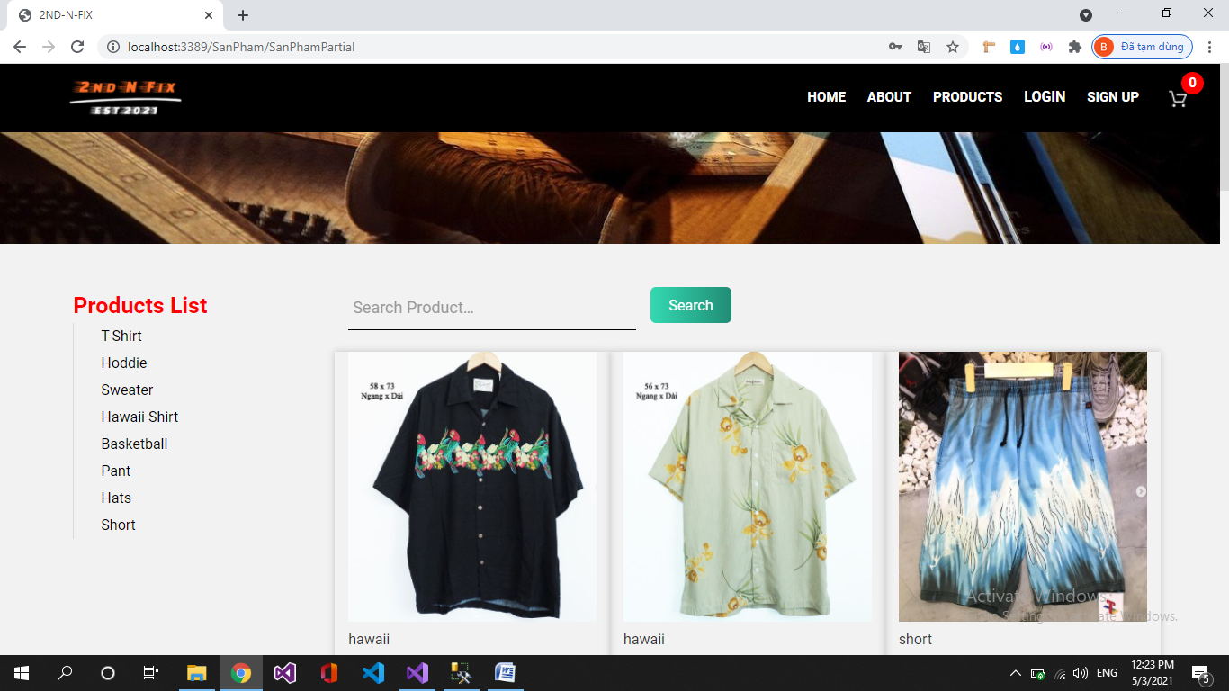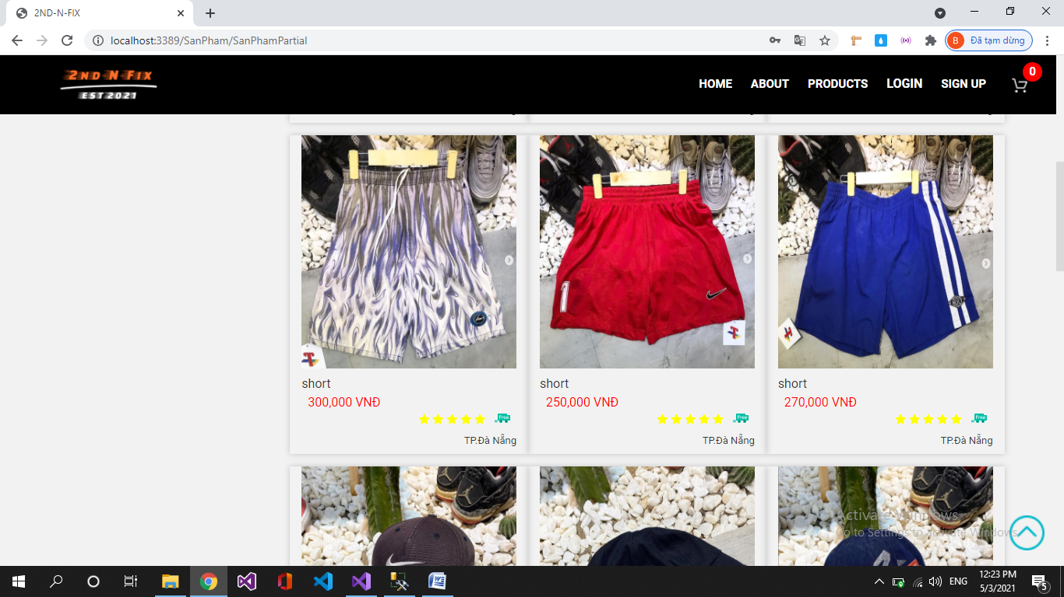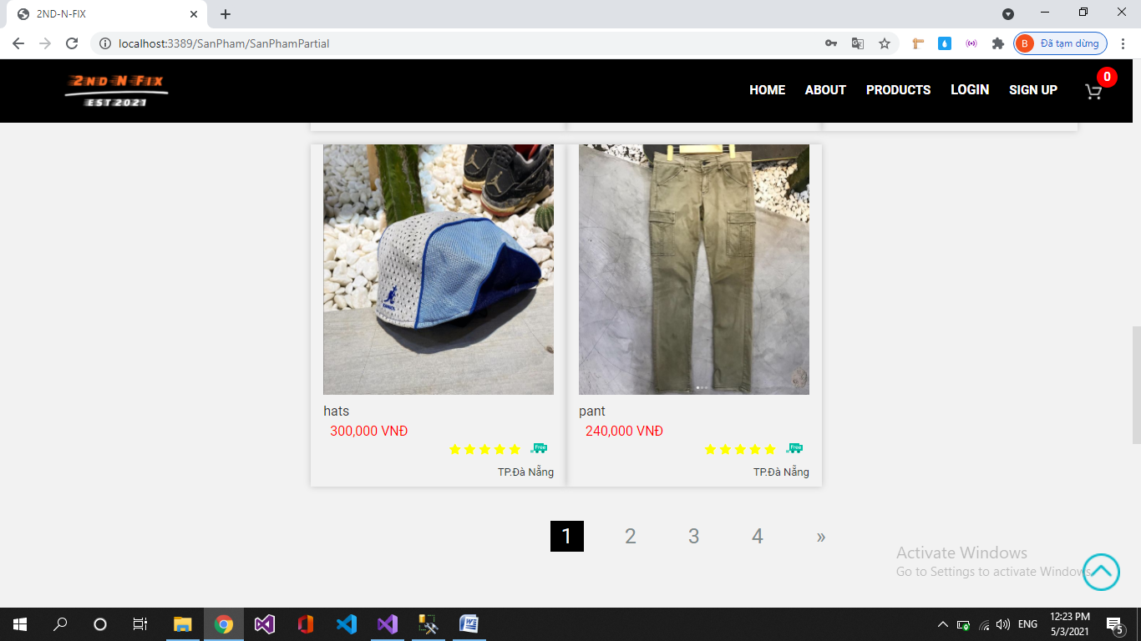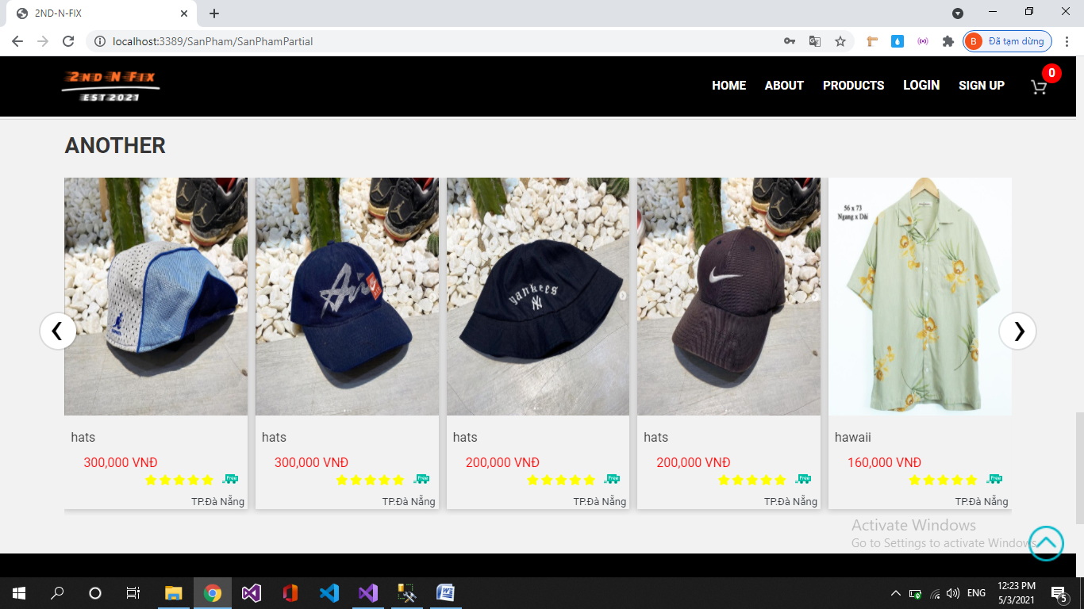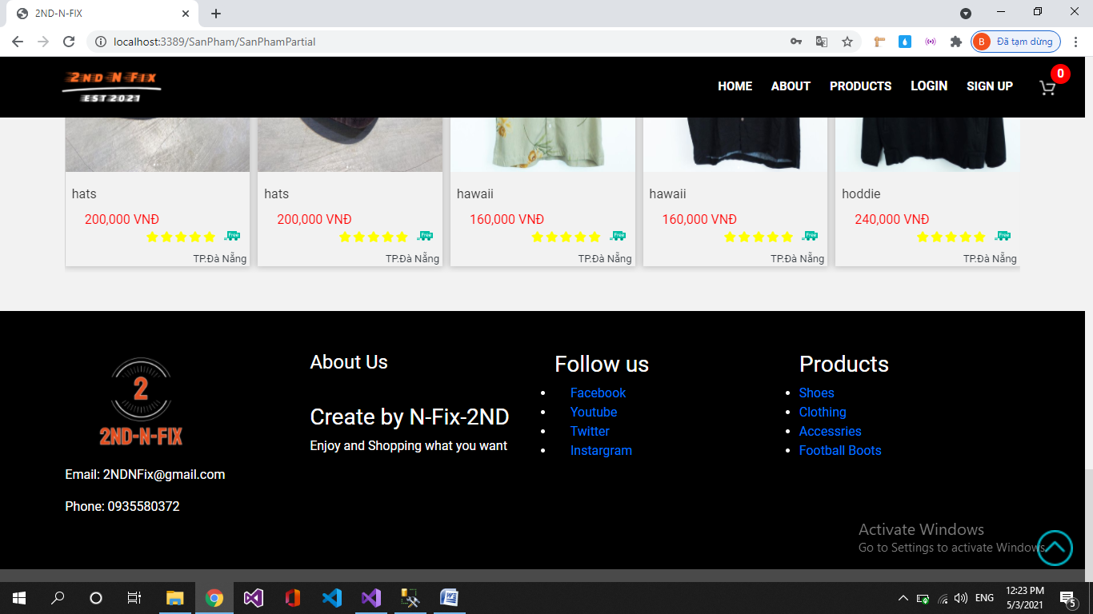

* Lọc sản phẩm bằng cách nhấn vào danh sách

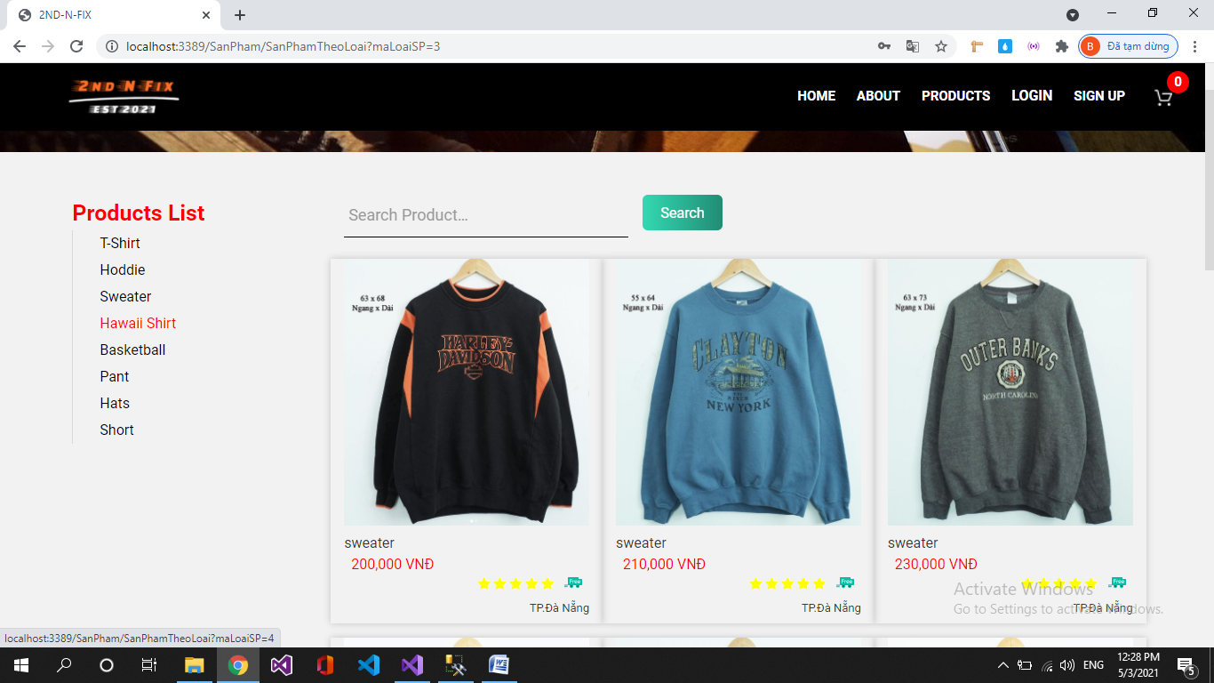

* Lọc sản phẩm bằng thanh tìm kiếm

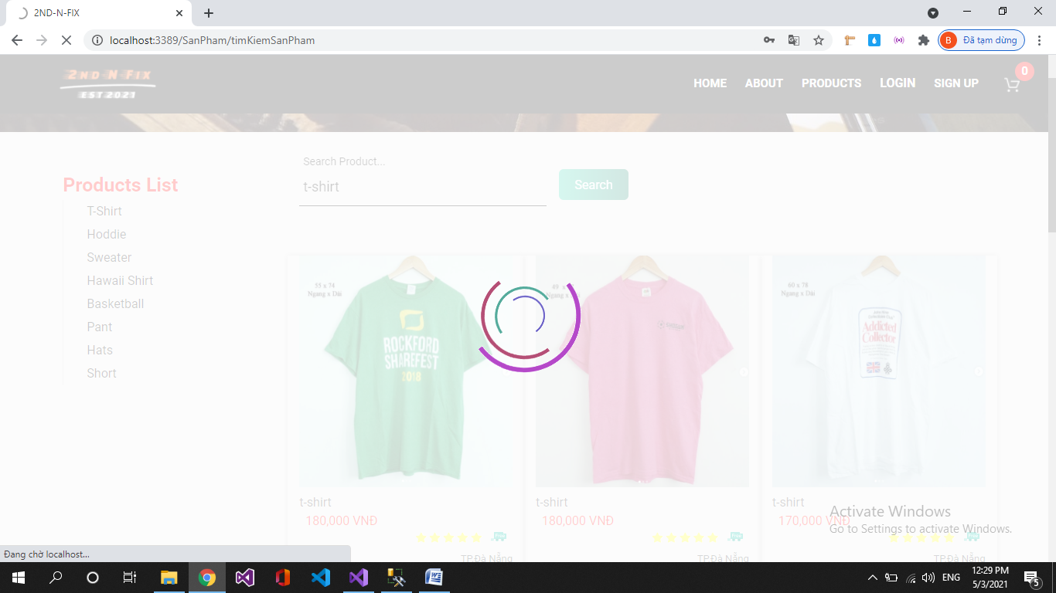

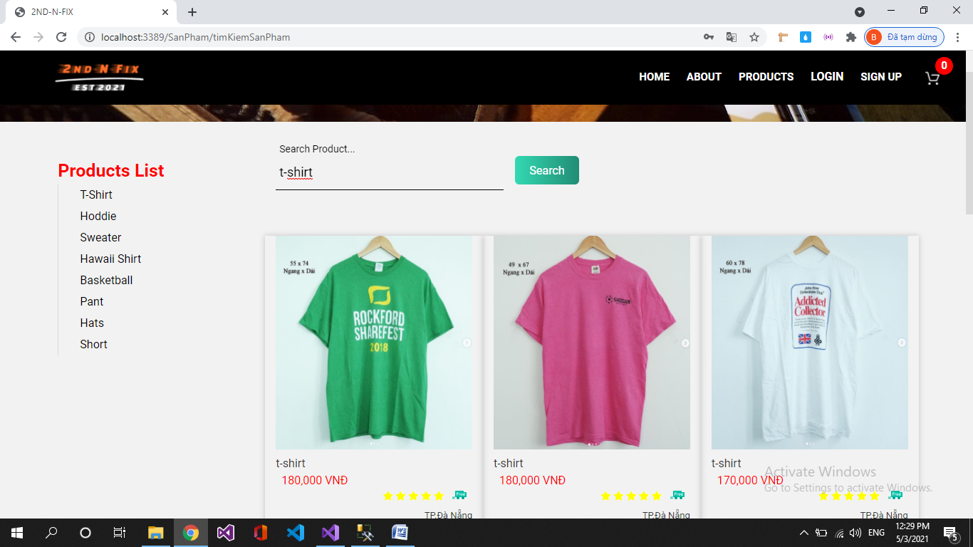

1. Đăng Nhập

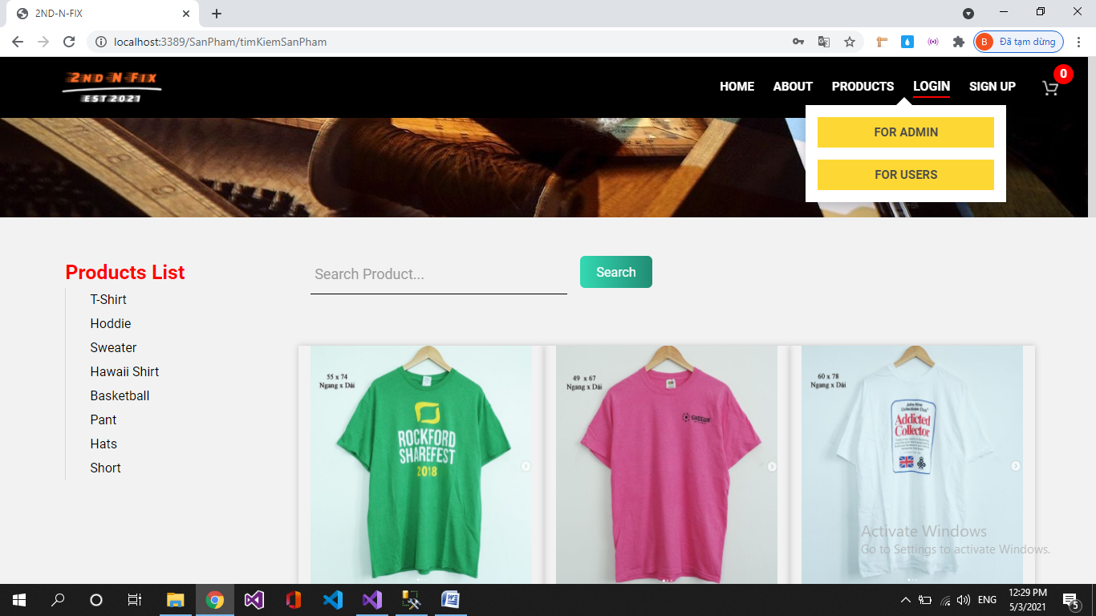

* Đăng nhập với tư cách admin với username: admin, pass: admin

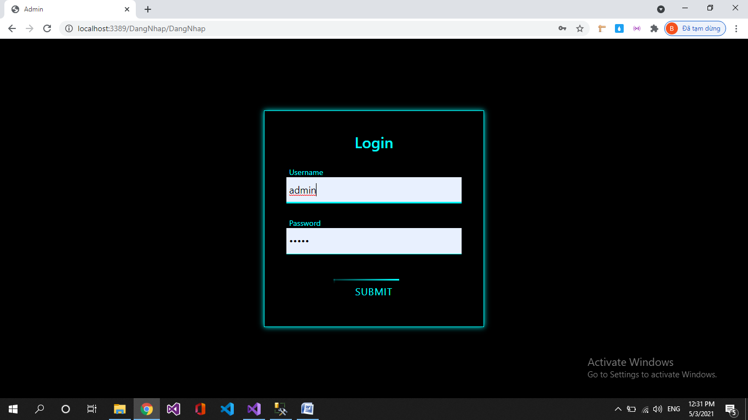

* Đăng nhập với tư cách người dùng với username: Milen, pass: Milen26041311

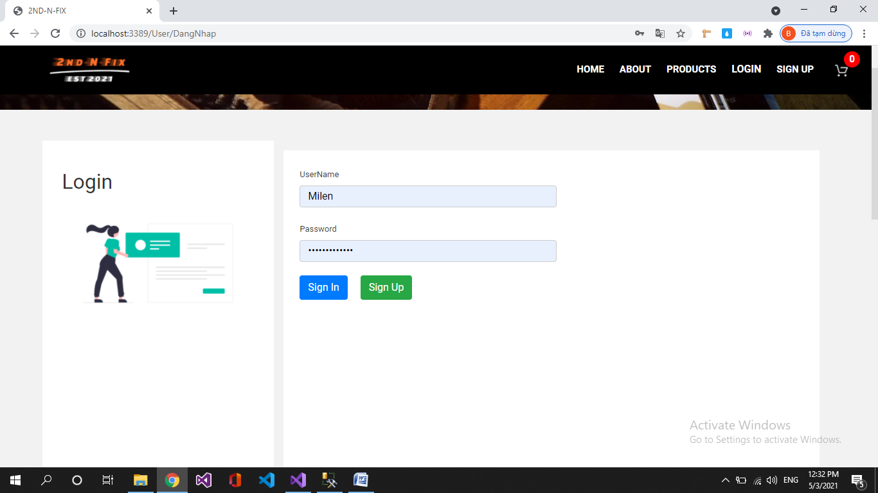

1. Đăng ký tài khoản mới:

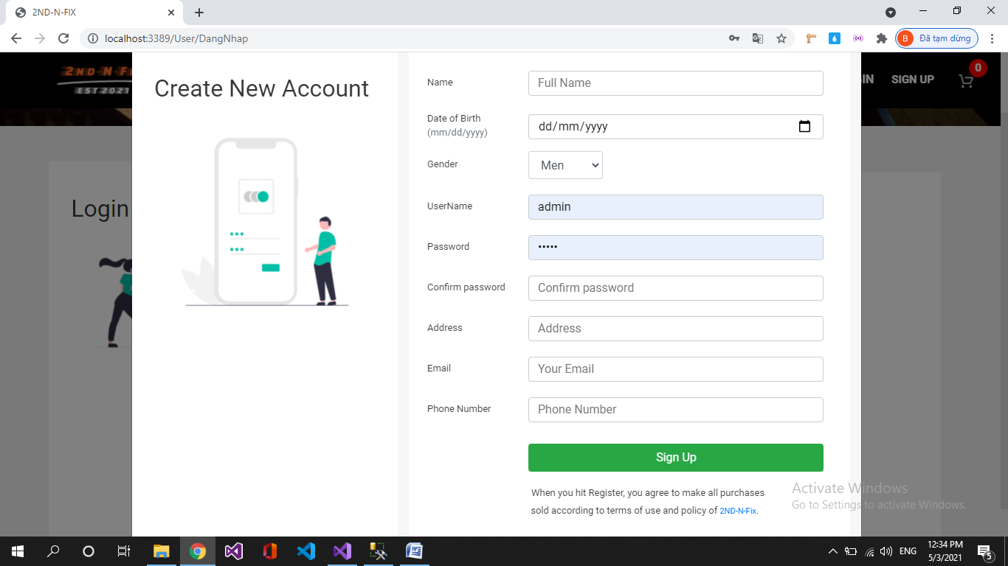

1. Chức năng chính
2. Admin:

* Admin có quyền thêm mới sản phẩm

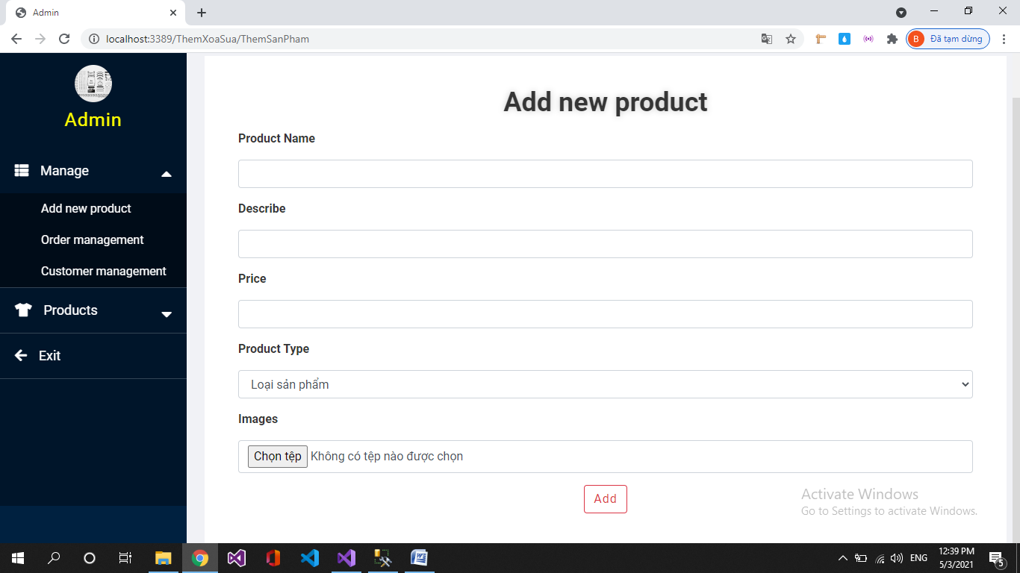

* Quản Lí đơn đặt hàng: Duyệt đơn, xóa đơn

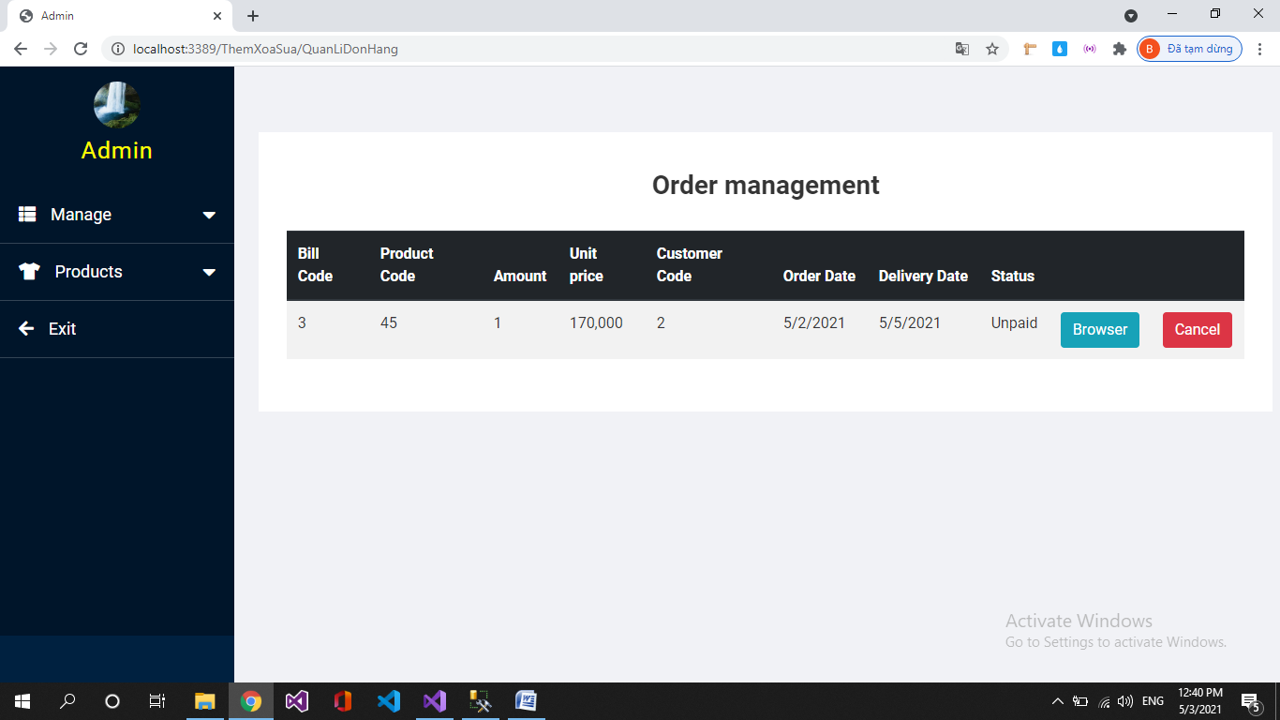

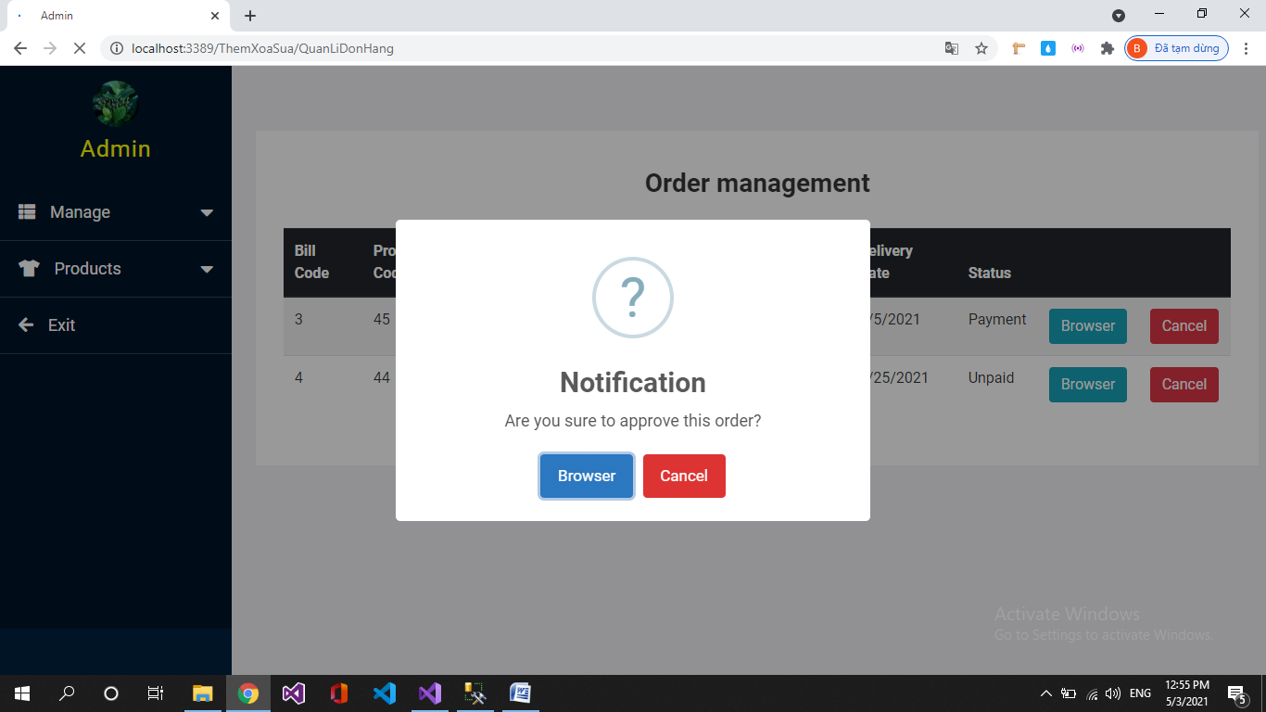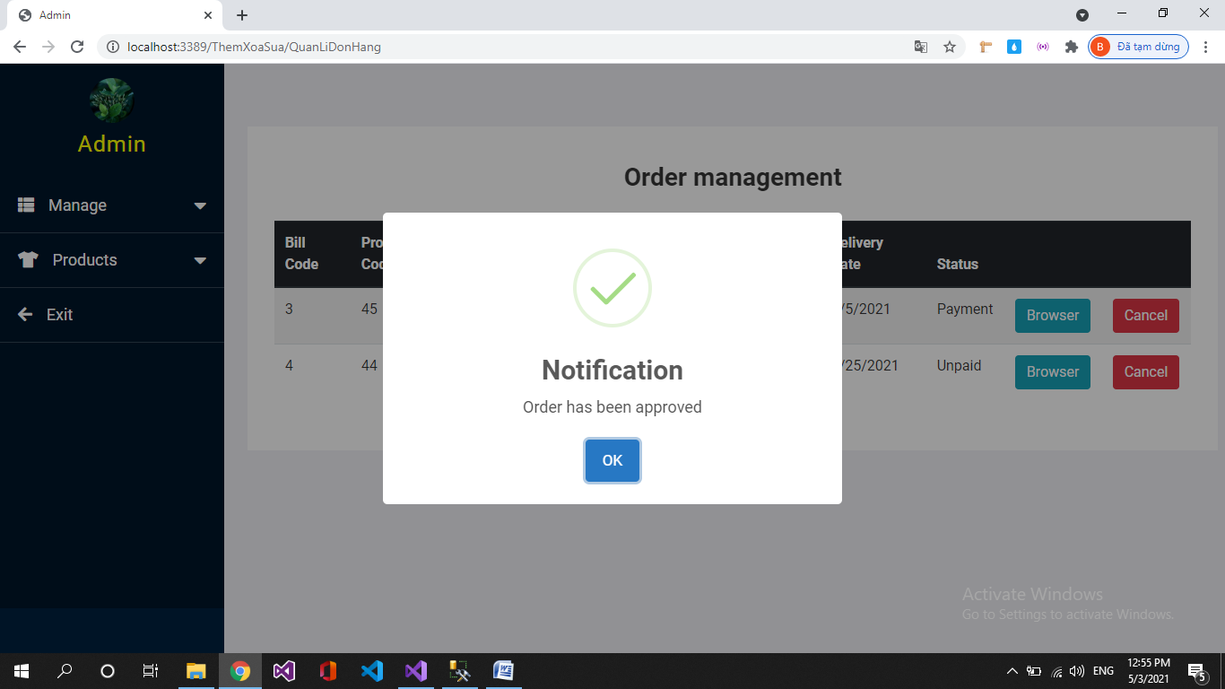

* Quản lí tài khoản người dùng đã đăng ký trên hệ thống:

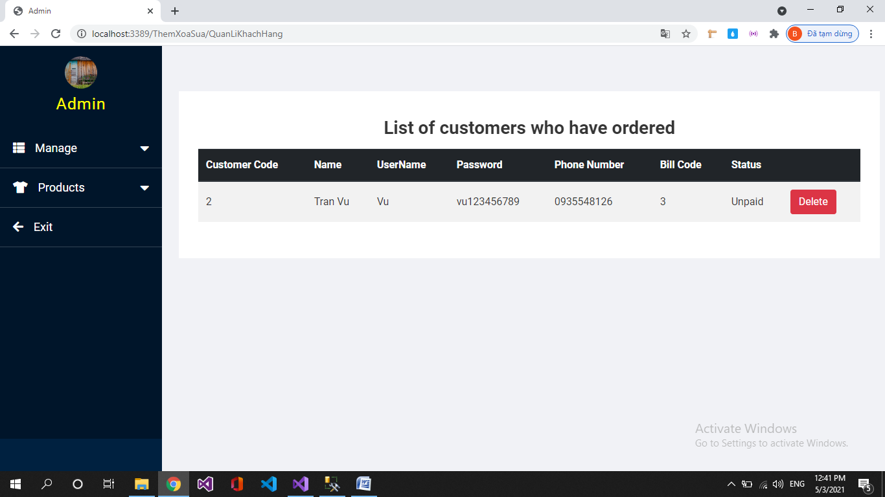

* Admin có thể lọc, tìm kiếm, xóa sản phẩm tùy thích:

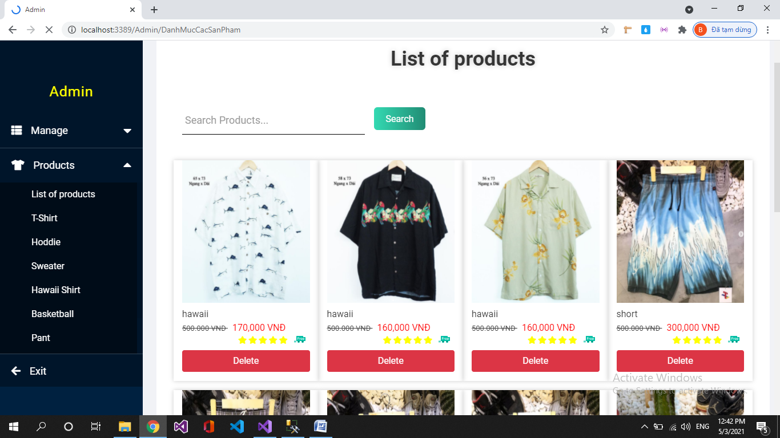

* Sửa thông tin sản phẩm:

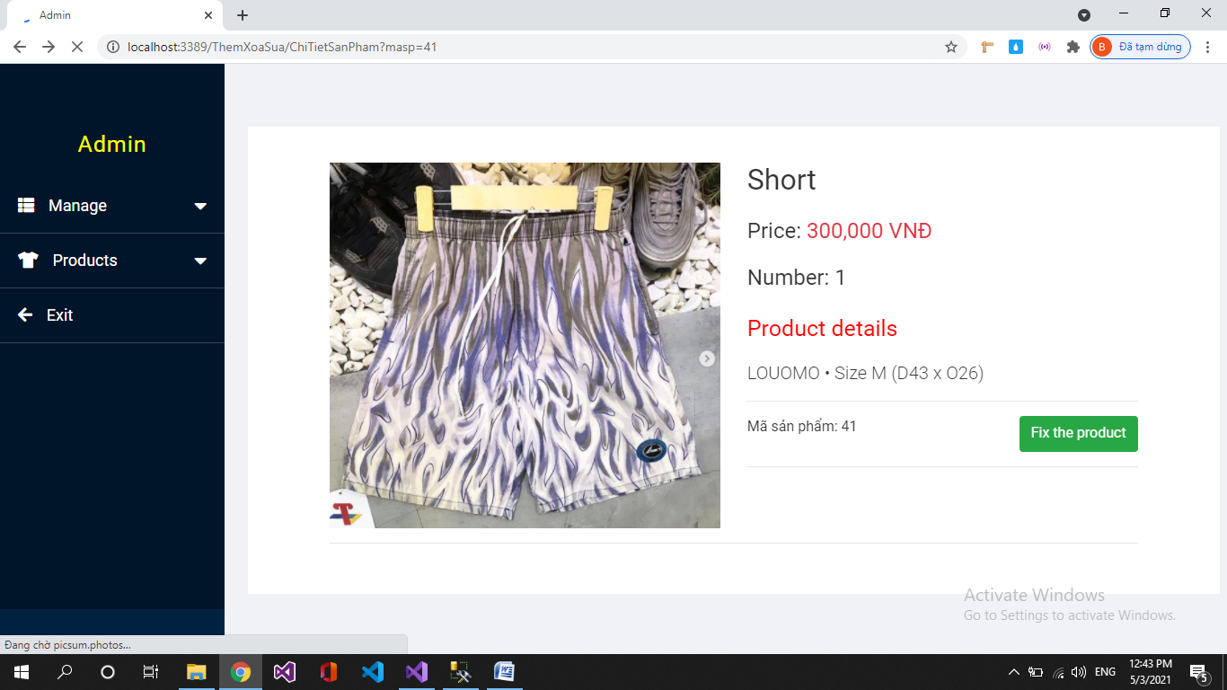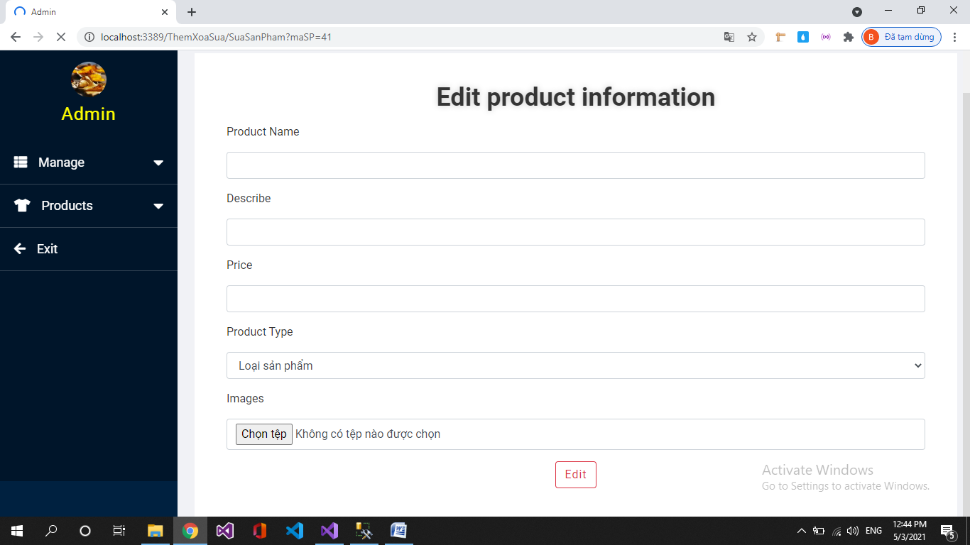

1. Users:

* Người dùng có thể xem danh sách mặt hàng, có thể tìm kiếm bằng danh sách lọc có sẵn hoặc bằng thanh công cụ

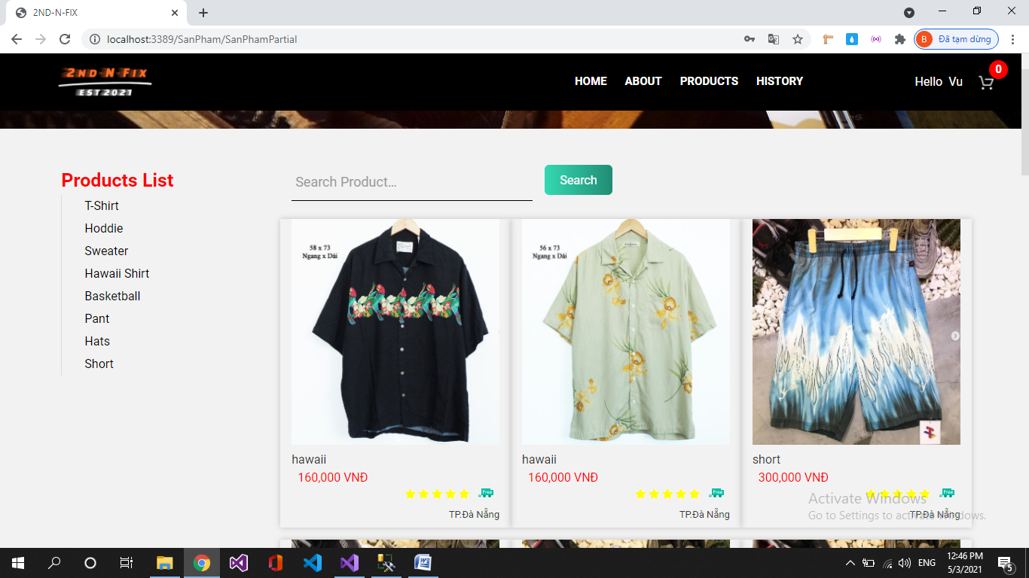

* Xem thông tin chi tiết mặt hàng, thêm tùy ý mặt hàng vào giỏ

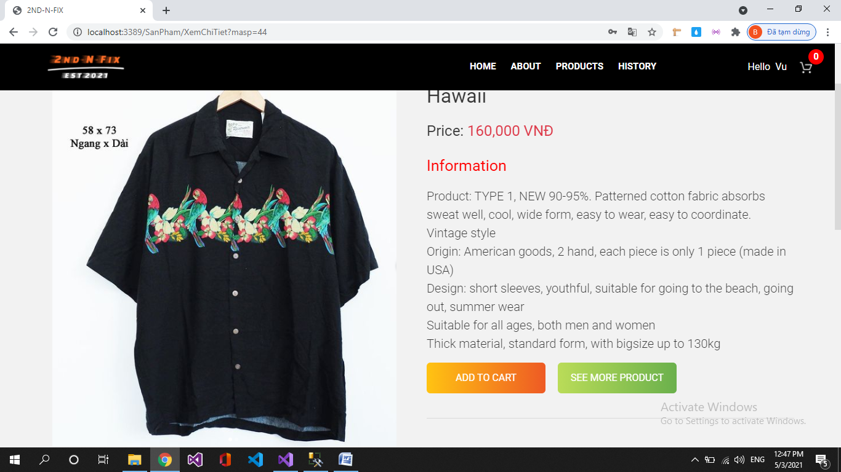

* Xem giỏ hàng

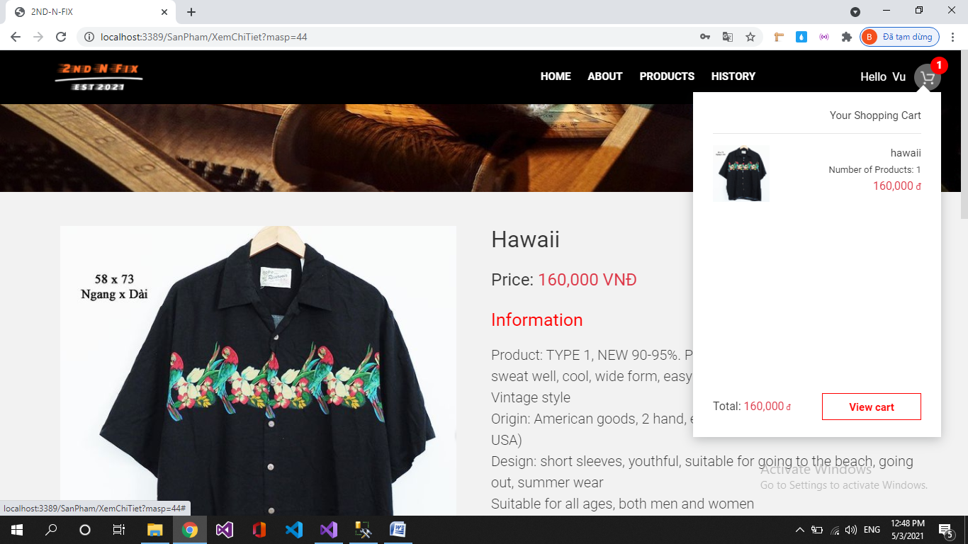

* Kiểm tra, điều chỉnh các mặt hàng trong giỏ hàng của mình

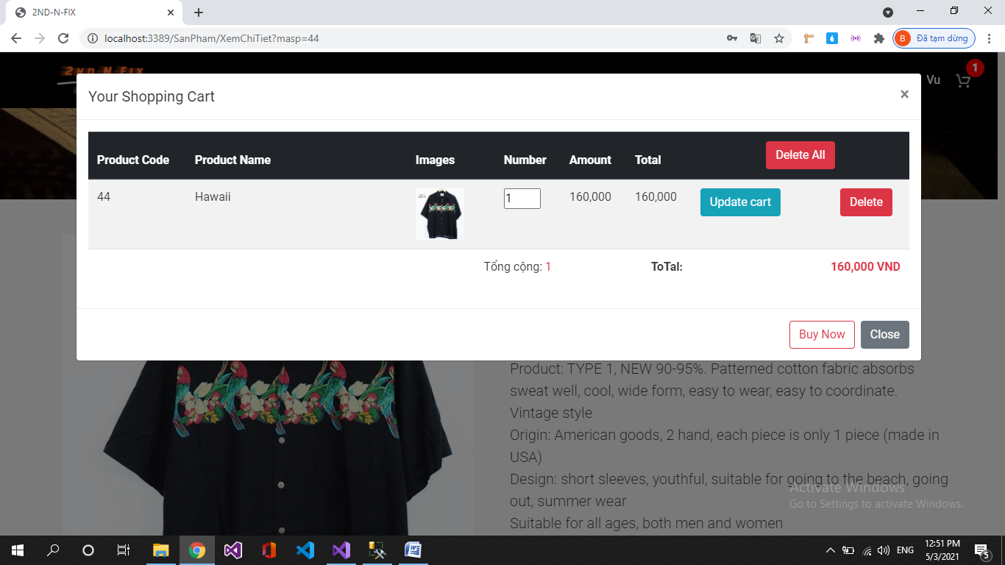

* Đặt hàng

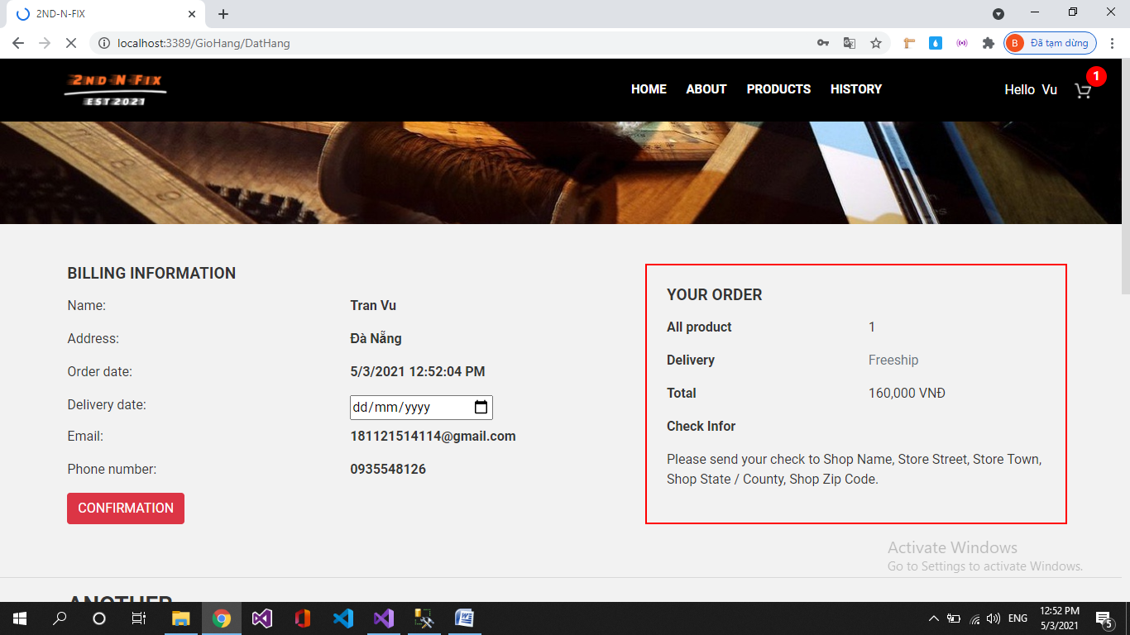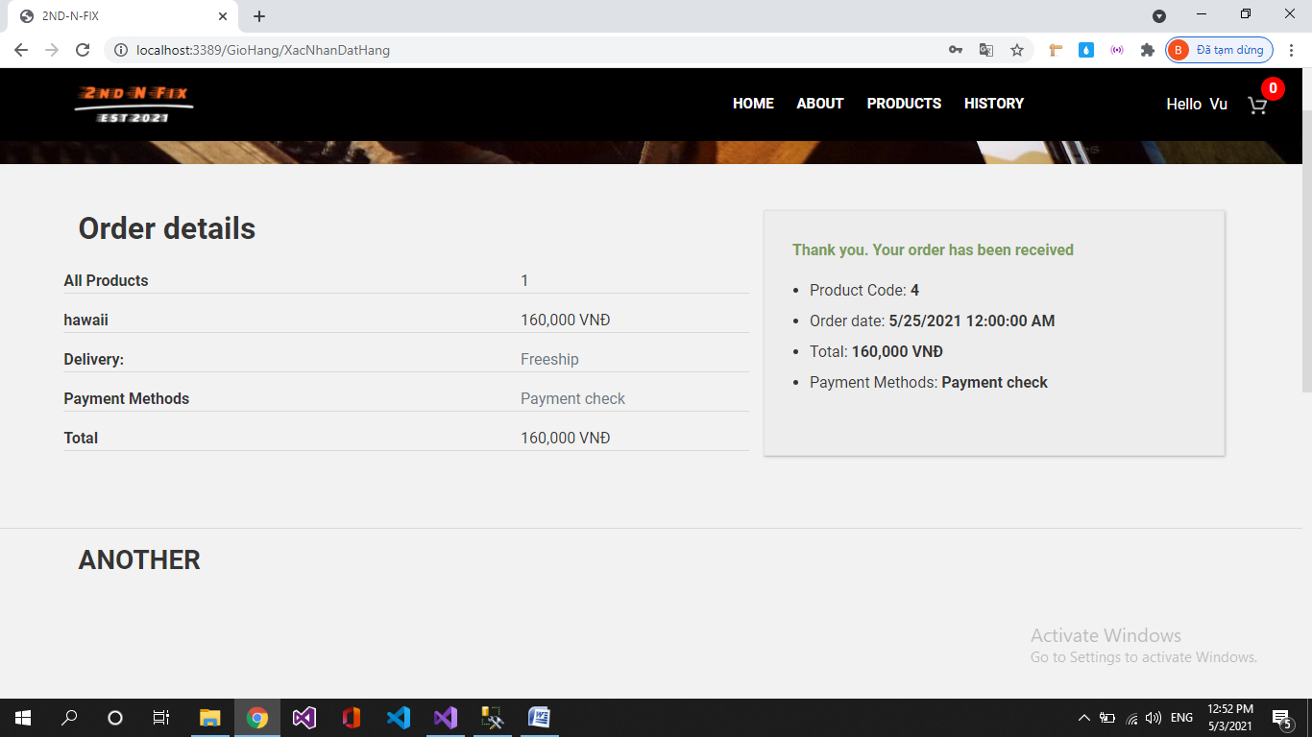

* Kiểm tra lịch sử đơn hàng: Có thể hủy khi đơn hàng khi chưa được admin duyệt đơn và không được hủy khi đã được admin duyệt đơn

